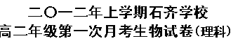

命题：伍柏泉 审题：梁文英

一．选择题（共60分，每小题2分）
1．果醋的制作原理为 （ ）
A．醋酸菌将C₂H₅OH还原为醋酸 B．醋酸菌将C₂H₅OH氧化成醋酸
C．醋酸菌将C₂H₅OH分解成CO₂和醋酸
D．醋酸菌能将C₂H₅OH直接氧化成醋酸，不需生成中间物质乙醛
2．畜牧业上做青饲料是将鲜绿的玉米秆切成小节，然后挖坑密封贮存以备冬用，在贮存期间生命活动旺盛的生物是 （ ）
A．玉米秸秆 B．乳酸菌 C．害虫玉米蝗 D．寄生在玉米叶表面的玉米斑病菌
3．分别将四份等量的接种有乳酸菌的牛奶分别装入四个容量不同的烧瓶中，甲烧瓶为500ml，乙烧瓶为250 ml，丙烧瓶为150ml，丁烧瓶为100ml。密封保存，其中发酵得最好的是（ ）
A．甲瓶 B．乙瓶 C．丙瓶 D．丁瓶
4．在适宜的温度条件下，在下列装置中都放入干酵母（内有活酵母菌），其中适于产生酒精的装置是（ ）
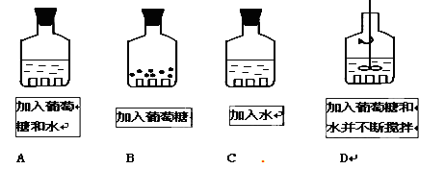
5．在发酵条件的控制中，错误的是（ ）
A．葡萄汁装入发酵瓶时，要留有约1／3的空间
B．要想一次得到较多的果酒，在葡萄汁装入发酵瓶时，要将瓶装满
C．制葡萄酒的过程中，除在适宜的条件下，时间应控制在10～12 d左右
D．制葡萄醋的温度要比制葡萄酒的温度高些，但时间一般控制在7～8 d左右
6．在制作腐乳的过程中，需要加一些盐，下列哪项不是盐的作用 ( )
A．析出豆腐中的水分，使豆腐变硬 B．抑制微生物的生长
C．调制腐乳的口味 D．主要增加腐乳的重量，获取更多的利润
7．如图为泡菜腌制过程中亚硝酸盐含量变化曲线，其中正确的是（ ）
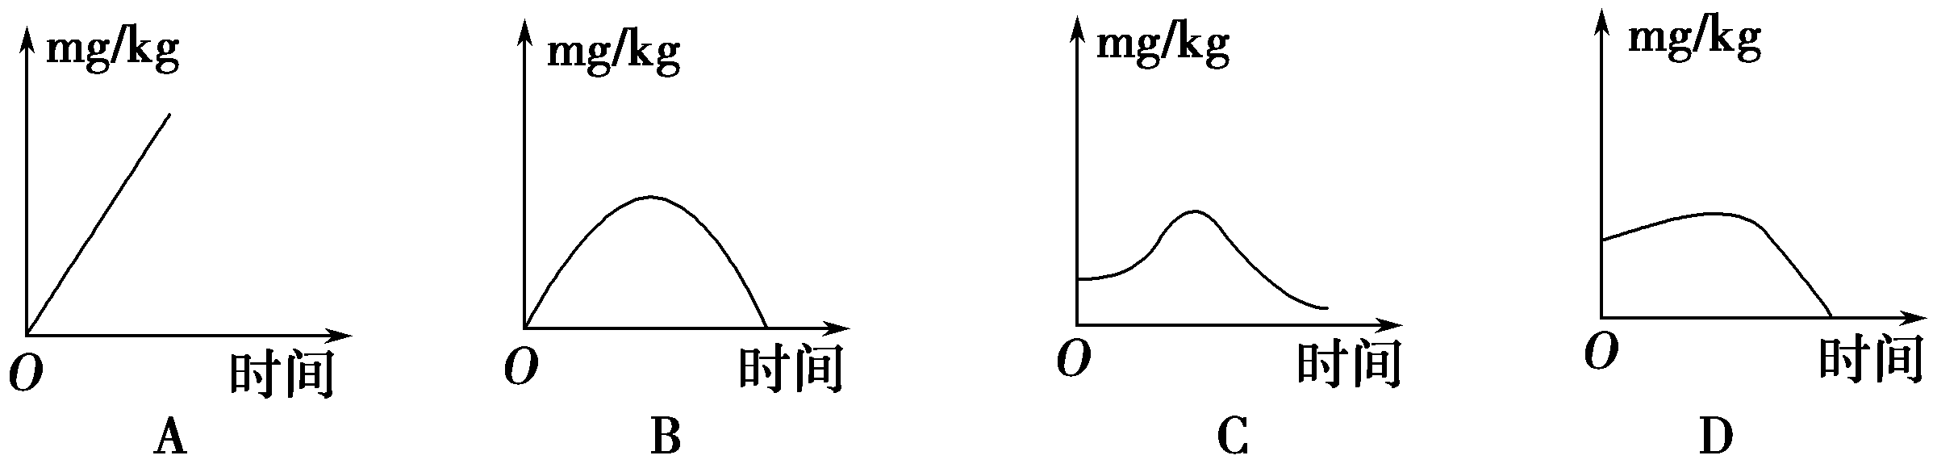
8．测定泡菜样品中亚硝酸盐的含量时，氢氧化铝乳液的作用是 ( )
A．与亚硝酸盐发生颜色反应 B．提取泡菜样品中的亚硝酸盐
C．吸附泡菜汁中的杂质，使泡菜汁透明澄 D．用于制备标准显色液
9．细菌培养过程中，分别采用了高压蒸汽、酒精、火焰灼烧等几种不同的处理方法，这些方法可依次用于消灭或杀灭哪些部位的杂菌 （ ）
A．接种针、手、培养基 B．培养基、手、接种针
C．手、接种针、培养基 D．培养基、接种针、手
10．用平板划线法或稀释涂布平板法纯化大肠杆菌时（ ）
①可以用相同的培养基 ②都需要使用接种针进行接种
③都需要在火焰旁进行接种 ④都可以用来计数活菌
A．①② B．③④ C．①③ D．②④
11．在农田土壤的表层自生固氮菌较多。将用表层土制成的稀泥浆接种到特制的培养基上培养，可将自生固氮菌与其他细菌分开，对培养基的要求是（ ）
①加抗生素 ②不加抗生素 ③加氮素 ④不加氮素 ⑤加葡萄糖 ⑥不加葡萄糖 ⑦37℃恒温箱中培养 ⑧28～30℃温度下培养
A．①③⑤⑦ B．②④⑥⑧ C．②④⑤⑦ D．①④⑥⑦
12．下表为某培养基的配方，下列叙述正确的是（ ）
成分 | 蛋白胨 | 葡萄糖 | K₂HPO₄ | 伊红Y | 美蓝 | 蒸馏水
含量 | 10g | 10g | 2g | 0.4g | 0.065g | 1000mL
A．从物理性质看该培养基属于液体培养基，从用途看该培养基属于选择培养基
B．培养基中属于碳源的物质主要是葡萄糖，属于氮源的物质是蛋白胨
C．该培养基缺少提供生长因子的物质
D．该培养基调节合适的pH后就可以接种使用
13．分解纤维素分解菌的实验过程中操作有误的是 （ ）
A．经选择培养后将样品涂布到鉴别纤维素分解菌的培养基上
B．富集培养这一部可省略，但培养纤维素分解菌少
C．经稀释培养后，用刚果红染色
D．对照组可用同样量的培养液涂布到不含纤维素的培养基上
14．通过选择培养基可以从混杂的微生物群体中分离出所需的微生物。在缺乏氮源的培养基上大部分微生物无法生长；在培养基中加入青霉素可以抑制细菌和放线菌；在培养基中加入10％酚可以抑制细菌和霉菌。利用上述方法不能从混杂的微生物群体中分别分离出（ ）
A．大肠杆菌 B．霉菌 C．放线菌 D．固氮细菌
15．下列说法不正确的是（ ）
A．科学家从70～80℃热泉中分离得到耐高温的TaqDNA聚合酶
B．统计某一稀释度的5个平板的菌落数依次为M1、M2、M3、M4、M5，以M3作为该样品菌落数估计值
C．设置对照实验的主要目的是排除实验组中非测试因素对实验结果的影响，提高实验结果的可信度
D．同其他生物环境相比，土壤中的微生物数量最大，种类最多
16．下图为将胡萝卜的离体组织在一定条件下培育形成试管苗的过程示意图。有关叙述正确的是（ ）
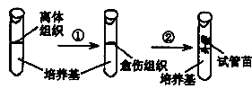
A．利用此过程获得的试管苗可能为杂合子
B.①②过程中都会发生细胞的增殖和分化
C．多倍体植株的培育需经过如图所示过程
D．此过程依据的生物学原理是细胞膜具有流动性
17．下面为番茄植物组织培养过程的流程图解，以下相关叙述不正确的是 （ ）
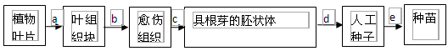
A．脱分化发生在b步骤，形成愈伤组织，在此过程中植物激素发挥了重要作用
B．再分化发生在d步骤，是愈伤组织重新分化成根或芽等器官的过程
C．从叶组织块到种苗形成的过程说明番茄叶片细胞具有全能性
D．人工种子可以解决有些作物品种繁殖能力差、结子困难或发芽率低等问题
18．下列关于花药培养过程中注意事项的叙述，正确的是（ ）
A．花药培养成功与否与材料选择无关
B．花药培养成幼苗后，一定不能分瓶培养
C．花药培养成愈伤组织的过程中，除了适宜的温度、pH等，还要注意照光
D．一般地讲，材料选在单核期时花药培养成功率较高
19．接种和培养花药时应注意的事项全对的一组是（ ）
①不损伤花药 ②彻底去除花丝 ③ 幼小植株形成后需要光照 ④花药开裂释放出的幼小植株会分别发育成单倍体植株
A． ①②③ B． ①②④ C． ②③④ D． ①③④
20．下列各项培育植物新品种的过程中，不经过愈伤组织阶段的是 （ ）
A．通过植物体细胞杂交培育白菜——甘蓝杂种植株
B．通过多倍体育种培育无子西瓜
C．通过单倍体育种培育优质小麦
D．通过基因工程培育
21．关于探究果胶酶最适用量的实验，叙述错误的是( )
A．配制不同浓度的果胶酶溶液，并在各组中加入等量的该溶液
B．调节pH，使各组中的pH相同而且处于适宜状态
C．用玻璃棒搅拌加酶的果泥，搅拌时间可以不同
D．在相同且适宜的温度条件下进行实验
22．固定化细胞技术采用的是
A．化学结合法 B．物理吸附法 Ｃ．包埋法 D．以上方法均不可取
23．关于DNA的粗提取与鉴定实验的表达哪项是错误的（ ）
A.离心沉淀的血细胞中加水是为了提取DNA
B.NaCl溶液的物质的量浓度为2mol/L时，DNA溶解
C.向溶解的DNA烧杯中加蒸馏水是漂洗DNA
D.离心后除去血液中的上清液是为了除去杂质
24．关于DNA在NaCl溶液中的溶解度，下面的叙述哪一个是正确的（ ）
A.随着NaCl溶液浓度增大，DNA在NaCl溶液中的溶解度也增大
B.随着NaCl溶液浓度的减小，DNA在NaCl溶液中的溶解度也减小
C.DNA在NaCl溶液中的溶解度与NaCl溶液的浓度无关
D.当NaCl溶液的浓度为0.14Mol/l时，DNA的溶解度最低
25．固定化酶的优点是（ ）
A．有利于增加酶的活性 B．有利于产物的纯化
C．有利于提高反应速度 D．有利于酶发挥作用
26．科学家通过 技术手段生产出了能够耐酸、耐碱、忍受表面活性剂和较高温度的酶
A．细胞工程 B．基因工程 C．发酵工程 D．酶工程
27．制备固定化酵母细胞过程中，如果制作的凝胶珠颜色过浅、呈白色，这说明 （ ）
A．海藻酸钠的浓度偏低，固定的酵母细胞数目较少
B．海藻酸钠的浓度偏高，固定的酵母细胞数目较多
Ｃ．海藻酸钠的浓度偏低，固定的酵母细胞数目较多
D．海藻酸钠的浓度偏高，固定的酵母细胞数目较少
28．图甲是果醋发酵装置。发酵初期不通气，溶液中有气泡产生；中期可以闻到酒香；后期接种醋酸菌，适当升高温度并通气，酒香逐渐变成醋香。图乙中能表示整个发酵过程培养液pH变化的曲线是( )
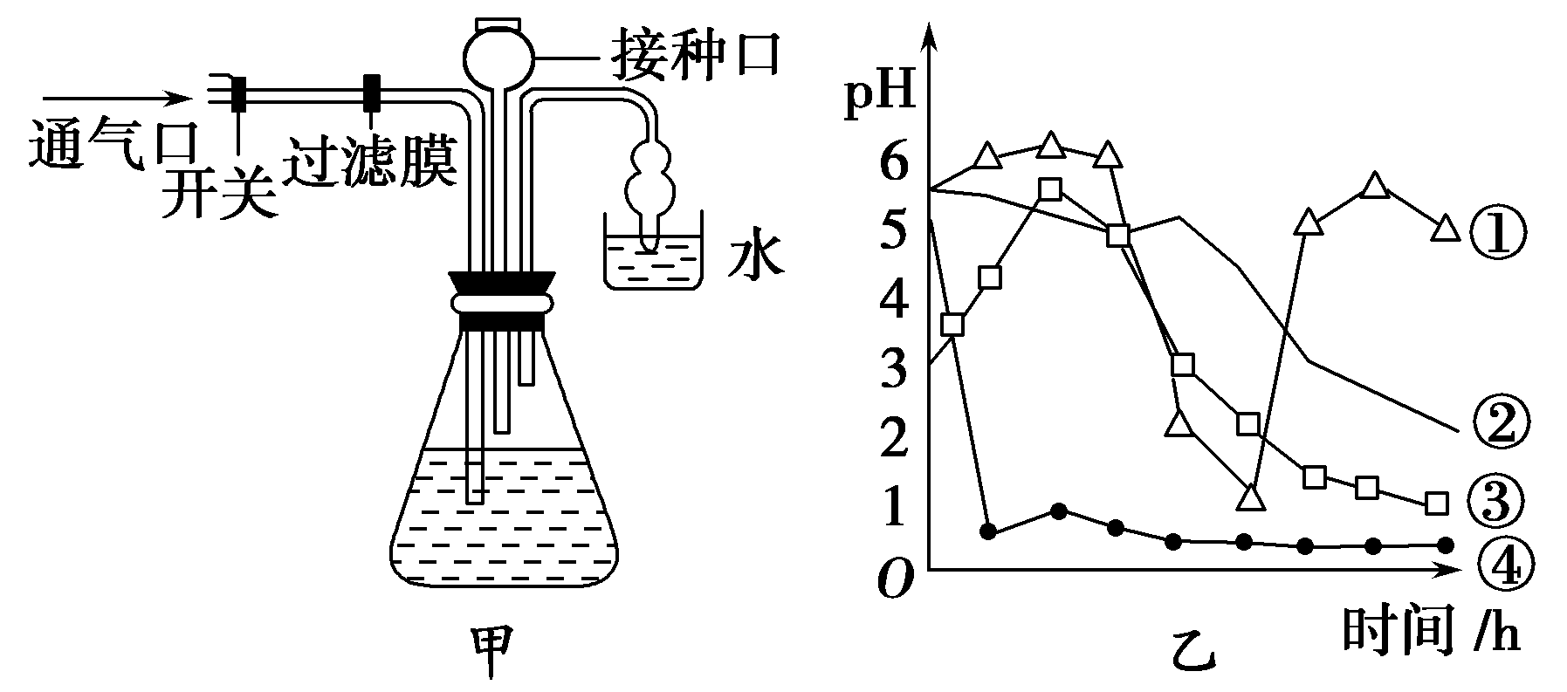
A．① B．② C．③ D．④
29．关于DNA的复制，下列叙述正确的是 ( )
A．DNA聚合酶不能从头开始合成DNA，只能从5′端延伸DNA链
B．DNA复制不需要引物
C．引物与DNA母链通过碱基互补配对进行结合
D．DNA的合成方向总是从子链的3’端向5’端延伸
30．具有x个碱基对的一个DNA分子片段含有m个腺嘌呤，该片段利用PCR技术完成了第n个循环后需要多少个游离的胞嘧啶脱氧核苷酸？（ ）
A.2^{n-1}(x-m ) B.2^{n}(x-m) C.2^{n-1}(x/2-m) D.2^{n}(x/2-m)
二、简答题（每空1分，共40分）
31．(共6分)如图简单表示了葡萄酒的酿制过程，请据图分析：
葡萄汁+白糖+酵母菌一天搅拌2～3次
断绝与空气接触
（15～20℃约7天）
气泡不再发生时，盖上盖子（15～20℃约 3～5天）
甲
乙
丙
（1）葡萄酒的酿制原理是先通气进
行 ，以增加酵母菌的
数量，然后再 获得葡萄酒。

（2）随着发酵程度的加深，液体密度
会逐渐变低（可用密度计测量），原因
是 。
（3）若在果汁中含有醋酸菌，在果酒发酵旺盛时，醋酸菌能否将果汁中的糖发酵为醋酸？_______。说明理由________________。(2分)
32．（共10分）从自然菌样中筛选较理想生产菌种的一般步骤是：采集菌样→富集培养→纯种分离→性能测定。
（1）不同微生物的生存环境不同，获得理想微生物的第一步是从适合的环境采集菌样，然后再按一定的方法分离、纯化。培养噬盐菌的菌样应从_______环境采集，培养厌氧菌的菌样应从_______采集。
（2）富集培养指创设仅适应于该条件的微生物旺盛生长的特定的环境条件，使待分离微生物在群落中的数量大大增加，从而达到从自然界中分离到所需的特定微生物目的的微生物培养方法。对噬盐菌富集培养的培养基应是______培养基；对产生高温淀粉酶的细菌的富集培养应选择_________的培养基，并在_________条件下培养。
（3）实验室最常用的灭菌方法是利用高温处理达到杀菌的效果。高温灭菌的原理是高温使微生物的_____等物质发生______。高压蒸汽灭菌法是微生物研究和教学中应用最广、效果最好的_____灭菌法。
（4）下面两图是采用纯化微生物培养的两种接种方法接种后培养的效果图解，请分析接种的具体方法。
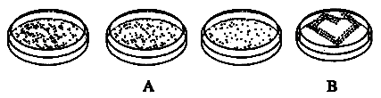
获得图A效果的接种方法是_______，获得图B效果的接种方法是_____。
33．（共11分）如图为通过花药培养月季花粉植株的一种途径。请回答下列相关问题。
（1）选择花药时，一般要通过____来确定其中的花粉是否处于适宜的发育期，一般来说，在____期，细胞核由中央移向细胞一侧的时期，通常选择______的花蕾，花药培养成功率最高。
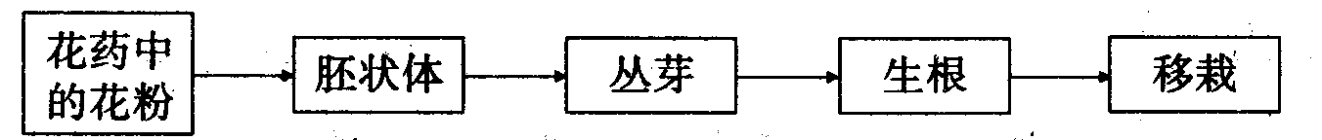
（2）若欲获取大量抗性基因导入愈伤组织细胞，可以采用PCR技术。PCR利用了______原理，通过控制温度来控制DNA双链的解聚与结合。为了避免外源DNA等因素的污染，PCR实验中使用的微量离心管等在使用前必须进行________。
（3）某同学在培养过程中发现培养基上感染了几种细菌。若在以尿素为唯一氮源的培养基中加入_____指示剂培养几种菌后，指示剂变红就可以鉴定其中含有能够分解尿素的菌；若在以纤维素为唯一碳源的培养基中加入_____染料，培养几种菌后，培养基中出现现透明圈，就可以鉴定其中含有纤维素分解菌。在培养过程中为了检验制备的培养基是否合格，采取措施是___________（2分），观察结果，如果_______（2分），说明培养基制备成功，否则需要重新制备
34（8分）．实验中对DNA进行鉴定时，做如下操作：
试管序号 | A | B
1 | 加2 mol／L NaCl溶液5 mL | 加2 mol／L NaC1溶液5 mL
2 | 不加 | 加入提取的DNA丝状物并搅拌
3 | 加4 mL二苯胺，混匀 | 加4 mL二苯胺，混匀
4 | 沸水浴5分钟 | 沸水浴5分钟
实现现象
实验结论
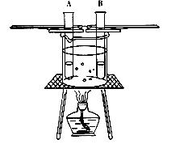
(1)根据上图，完成表格空白处的实验内容。
实验现象 A________ B___________。实验结论_________
(2)对B试管，完成1、2、3的操作后溶液颜色如何?___________。
(3)在沸水中加热的目的是______，同时说明DNA对高温有较强的________。
(4)A试管在实验中的作用是_______。
(5)B试管中溶液颜色的变化程度主要与_________有关。
35．PCR反应需要在一定的缓冲溶液中提供： 、分别于两条模板链结合的 ，四种 ，耐热的 ，同时通过控制 使DNA复制在体外反复进行。

高二第一次月考生物试卷(理科)答 题 卡
一、单项选择题（每题2分，共60分）
题号 | 1 | 2 | 3 | 4 | 5 | 6 | 7 | 8 | 9 | 10 | 11 | 12 | 13 | 14 | 15
答案
题号 | 16 | 17 | 18 | 19 | 20 | 21 | 22 | 23 | 24 | 25 | 26 | 27 | 28 | 29 | 30
答案
二、非选择题（共40分）
31、 (共6分)（1）
（2）
（3）
(2分)
32. （共10分）
（1）
（2）
(3)
（4）
33、（共11分）
（1）
(2)
（3）
（2分）
（2分）
34. （8分）
（1）
(2)
（3）
（4） （5）
35. （共5分）

高二第一次月考生物试卷(理科)答 案
- 单项选择题（每题2分，共60分）
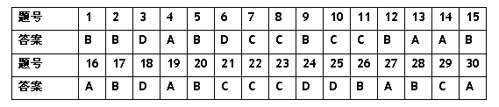
二、非选择题（共40分）
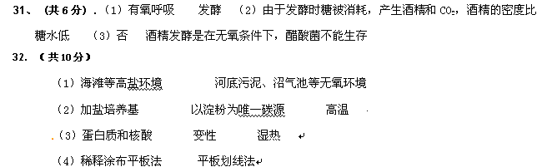
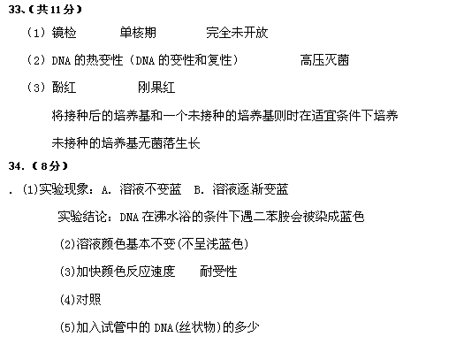
35. （共5分）
DNA模板；两种引物；脱氧核苷酸；DNA聚合酶；温度

